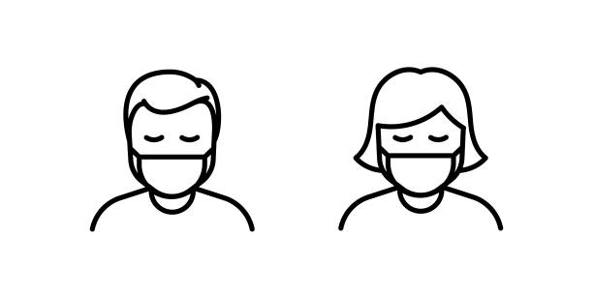

**মাস্ক পড়ুন ও অন্যকেও পড়তে বলুন।**

**একটি মাস্কই পারে আপনার প্রাণ রক্ষা করতে ।**

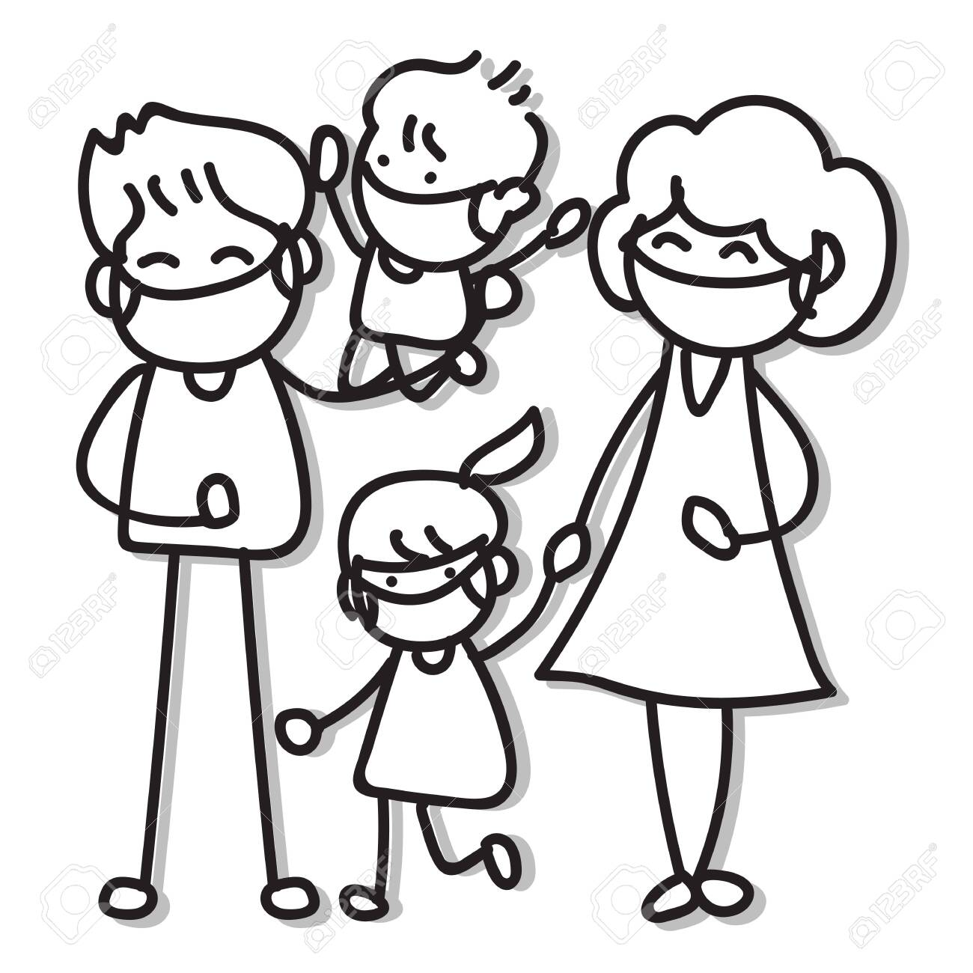

**সঠিক ভাবে মাস্ক পড়ুন , কোভিড মুক্ত পরিবার গড়ুন।**

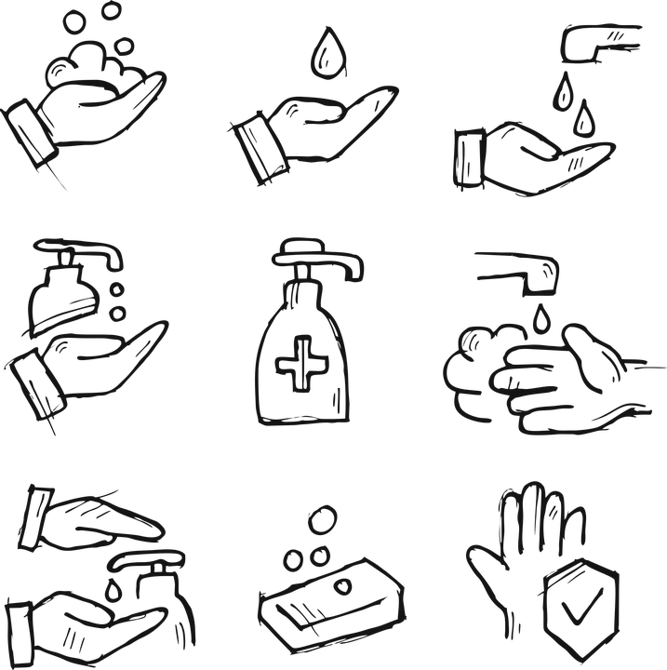

**আপনাদের সচেতনতা, কোভিড এর হবে পরাধীনতা ।**